消费品召回计划
生产者名称 | 湖南省三才电器有限公司
产品名称 | 室内加热器
品牌 | 万四宝
涉及数量 | 100台
型号/规格 | NSB-90
生产起止日期 | 2022-10-08 至 2022-10-08
生产批号/批次 | 2022/10/8
产品描述及外观图片 | 电取暖器，型号/规格：NSB-90， 900W  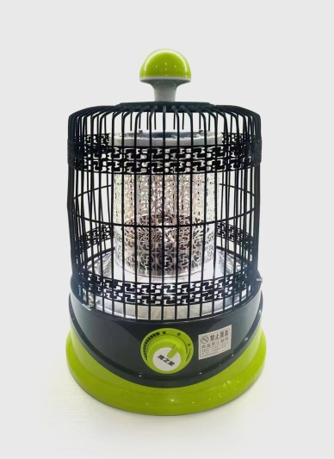
存在的缺陷 | 由于电源连接和外部软线不符合GB4706.1-2005标准要求，可能因高温或电线移动损坏绝缘保护。
可能导致的后果 | 消费者在使用过程中可能发生触电的危险。
避免损害发生的应急处置方式 | 立即停止使用该产品。
具体召回措施 | 停止销售，公告召回，为消费者免费退换货。
召回负责机构 | 湖南省三才电器有限公司
召回联系方式 | 刘湘 18773901849
召回进度安排 | 集中召回时间2025年8月22日至12月22日
其他需要报告的内容 | /
其他信息 | 用户可登录国家市场监督管理总局缺陷产品召回技术中心网站（www.samrdprc.org.cn）、中国产品安全与召回信息网（www.recall.org.cn），关注微信公众号（SAMRDPRC），了解更多信息，反映缺陷线索。

